

INFORME DE SEGUIMIENTO
A LOS INDICADORES DE GESTIÓN

TERCER (III) TRIMESTRE DE 2024

Superintendencia del Subsidio Familiar
Oficina de Control Interno
06 de noviembre de 2024

SuperSubsidio
Dirección: Carrera 69 No. 25B - 44. Pisos 3, 4 y 7
Edificio World Business Port
Conmutador: (+57) (601) 348 78 00
Línea Gratuita: (+57) 018000 910 110
Correo institucional: ssf@ssf.gov.co

1. INFORMACIÓN GENERAL

Fecha del Informe: 06 de noviembre de 2024

  - Periodo Evaluado: Tercer (III) trimestre 2024

  - Proceso y/o Dependencia: Oficina de Control Interno

  - Líder Del Proceso y/o Dependencia: José William Casallas Fandiño

2. OBJETIVO

El presente informe, se elabora en función del seguimiento que realiza la Oficina de Control Interno al reporte de los Indicadores de Gestión de los diferentes procesos durante el TERCER (III) TRIMESTRE DE 2024, los resultados obtenidos de la medición en relación con el logro de los objetivos y metas previstos.

3. ALCANCE

Para la verificación de la autoevaluación de la gestión, se tendrán en cuenta los siguientes aspectos:

-Diseño y pertinencia del indicador
-Comportamiento y tendencia de los indicadores
-Cumplimiento de las mediciones de indicadores y su análisis, según su periodicidad

4. GESTIÓN DEL SEGUIMIENTO

La metodología para efectuar el seguimiento a los indicadores de gestión, se realizó a través de la revisión y monitoreo de metas programadas y se mide por medio de los indicadores que se reportan en el aplicativo ISOLUCION, modulo “medición”, de acuerdo a las periodicidades definidas en cada uno de ellos (mensualmente, trimestralmente, semestralmente y anualmente) por las dependencias que desarrollan las actividades que se adelantan, permitiendo determinar el porcentaje de avance o cumplimiento. Así mismo, se establece el total de la ejecución con respecto de la programación establecida por los responsables de cada indicador.

La importancia de la medición parte del entendido en que existe un vínculo entre ésta y la planeación institucional, toda vez que permite observar el grado en que se alcanzan las actividades propuestas dentro de un proceso específico. Los resultados obtenidos a través de las mediciones permiten mejorar la planificación, dado que es posible observar hechos periódicamente, logrando tomar decisiones con mayor certeza y confiabilidad.

La Oficina de Control Interno recuerda algunas pautas importantes en la formulación y creación del nombre del indicador:

- Debe ser claro, preciso y auto explicativo.
- Que cualquier persona entienda qué se mide con ese indicador.
- Si se usan siglas o aspectos técnicos, deben definirse en una nota explicativa.
- El nombre del indicador debe permitir identificar si su evolución será ascendente o descendente.

Para interpretar la calificación de los indicadores de gestión, se tienen en cuenta los intervalos que el sistema ISOLUCION arroja en la medición de los reportes periódicos, así:

RANGO | ESTADO DEL AVANCE
Medición mayor o igual que la Tolerancia Superior
Medición entre la Tolerancia Superior e Inferior
Medición menor que la Tolerancia Inferior

Una vez se lleve a cabo la evaluación del indicador es fundamental relacionar dicho resultado con la tendencia histórica que se presenta, como parámetro para la toma de decisiones y generación de acciones de tipo preventivo o correctivo según sea el caso. El análisis de la tendencia se puede clasificar en dos categorías, de la siguiente manera:

- Tendencia a la maximización: Cuando el indicador tiene un comportamiento creciente, es decir va aumentando a medida que pasa el tiempo.

- Tendencia a la Minimización: Cuando el valor del indicador muestra un comportamiento que va disminuyendo con el tiempo.

Estas tendencias deben llevar a preguntarse las razones y circunstancias de por qué se obtuvo ese nivel de resultado y si se encuentra fuera de los límites planteados al inicio de la construcción del indicador.

En el reporte correspondiente al tercer (III) trimestre del año 2024, se evidencia un total de sesenta y cuatro (64) Indicadores de Gestión aprobados y establecidos en los 21 Procesos de la entidad, generados en la base de datos del aplicativo de ISOLUCION (módulo medición) cuya periodicidad es mensual, trimestral, semestral y anual.

Es de precisar que, para el tercer (III) trimestre del año 2024, la Oficina de Control Interno realizó el seguimiento a treinta y tres (33) indicadores con frecuencia mensual, trimestral y semestral de dieciséis (16) procesos de la entidad y cuyo cumplimiento es del 97% a nivel general por parte de la entidad.

SEGUIMIENTO A INDICADORES DE GESTION (III) TRIMESTRE 2024
PROCESO | No. Indicadores |  |  | %  Cumplimiento
PROCESO | MES | TRIM | SEM | %  Cumplimiento
Almacén e Inventarios |  | 3 |  | 100
Contratación Administrativa |  | 1 |  | 100
Control Financiero y Contable de las CCF | 1 |  |  | 100
Control Legal de las Cajas de Compensación Familiar |  | 3 |  | 98
Evaluación y Control |  | 2 | 1 | 100
Estudios Especiales y Evaluación de Proyectos |  | 3 |  | 100
Gestión de Sistemas de la Información |  | 2 |  | 70
Gestión Documental |  | 3 |  | 98
Gestión Estadística General del Sistema del Subsidio Familiar |  | 3 |  | 100
Gestión Financiera y Presupuestal |  | 1 |  | 92
Gestión Jurídica |  | 1 |  | 97
Interacción con el Ciudadano |  | 3 |  | 97
Notificaciones y Certificaciones |  | 1 |  | 100
Planeación Institucional |  | 1 |  | 100
Procesos Disciplinarios |  | 2 |  | 100
Recursos Físicos |  | 2 |  | 100
PROCESO | 1 | 31 | 1 | 97
PROCESO | 33 |  |  | 97
Fuente: elaboración propia OCI

5. RESULTADOS DE LA VERIFICACIÓN Y SEGUIMIENTO:

En la base de datos descargada del aplicativo ISOLUCION, se realizó un análisis de los reportes realizados por cada uno de los procesos en el tercer (III) trimestre del año 2024, observándose lo siguiente:

- Procesos que por su frecuencia de medición semestral y anual no son susceptibles de medición para el tercer (III) trimestre de 2024. Es decir, treinta y un (31) indicadores.

INDICADORES QUE NO SON SUCEPTIBLES DE MEDICIÓN Y SEGUIMIENTO - III TRIMESTRE DE 2024
PROCESO | FRECUENCIA |  | No. | NOMBRE IDICADOR
PROCESO | SEM | ANUAL | No. | NOMBRE IDICADOR
Comunicación Pública | X |  | 419 | Estrategia de comunicación e información de la Superintendencia del Subsidio Familiar
Comunicación Pública |  | X | 691 | Capítulos producidos para la emisión en medios Digitales de comunicación
Contratación Administrativa | X |  | 364 | Actas de liquidación firmadas
Control Financiero y Contable de las CCF |  | X | 370 | Oportunidad de análisis de los presupuestos
Control Financiero y Contable de las CCF |  | X | 371 | Oportunidad en el análisis de los estados financieros
Direccionamiento Estratégico |  | X | 261 | Cumplimiento de los objetivos integrales
Direccionamiento Estratégico |  | X | 262 | Realización de inversiones por la dirección
Evaluación de Gestión de las Cajas de Compensación Familiar |  | X | 378 | % de informes de análisis y seguimiento a la gestión de los fondos de  Ley de las CCF.
Evaluación de Gestión de las Cajas de Compensación Familiar |  | X | 379 | % de informes trimestralmente analizados con sus informes
Evaluación de Gestión de las Cajas de Compensación Familiar |  | X | 377 | % de informes trimestralmente enviados de FOSFEC
Gestión de Sistemas de la Información |  | X | 428 | Optimización del proceso de Gestión de Sistemas de Información
Gestión de Sistemas de la Información |  | X | 696 | Nivel de satisfacción de los grupos de valor frente a los servicios de TI y del  ecosistema tecnológico relacionados con la gestión de la Oficina de la Tecnologías de la Información y las Comunicaciones (OTIC)
Gestión del Talento Humano |  | X | 411 | Frecuencia de Accidentes de Trabajo con Incapacidad
Gestión del Talento Humano | X |  | 420 | Cumplimiento del Plan Institucional de Capacitación
Gestión del Talento Humano | X |  | 421 | Nivel de Formación de la Capacitación Recibida
Gestión del Talento Humano | X |  | 422 | Cumplimiento del Plan Institucional de Bienestar
Gestión del Talento Humano |  | X | 423 | Cumplimiento del Plan de Trabajo en Seguridad y Salud en el Trabajo
Gestión del Talento Humano |  | X | 424 | Cumplimiento de los Objetivos Establecidos en la Evaluación de Desempeño
Gestión Financiera y Presupuestal |  | X | 687 | Medición de recaudo en el SIIF Nación
Fuente: elaboración propia OCI

INDICADORES QUE NO SON SUCEPTIBLES DE MEDICIÓN Y SEGUIMIENTO - III TRIMESTRE DE 2024
PROCESO | FRECUENCIA |  | No. | NOMBRE IDICADOR
PROCESO | SEM | ANUAL | No. | NOMBRE IDICADOR
Gestión Jurídica | X |  | 356 | Trámites realizados dentro de los términos legales en los procesos judiciales
Gestión Jurídica | X |  | 413 | Gestión de Cobro persuasivo y Coactivo
Gestión Jurídica |  | X | 661 | Tasa de solicitudes de conciliación prejudicial y judicial en las que el comité de conciliación decide conciliar en la vigencia fiscal.
Gestión Jurídica |  | X | 693 | Nivel de satisfacción de los usuarios internos y externos respecto de los requerimientos formulados a la OAJ
Interacción con el Ciudadano |  | X | 431 | Efectividad de la Gestión de la Supersubsidio ante las CCF
Planeación Institucional | X |  | 684 | Eficiencia de controles para mitigar los riesgos del proceso de Planeación Institucional
Planeación Institucional | X |  | 686 | Nivel de cumplimiento del cronograma del anteproyecto de Inversión
Planeación Institucional |  | X | 683 | Nivel de satisfacción de los procesos frente a las asesorías y acompañamientos de la OAP
Visitas a entes Vigilados |  | X | 382 | % de cumplimiento de presentación de informes de visita en los términos  establecidos en la normatividad vigente
Visitas a entes Vigilados |  | X | 264 | Cobertura anual de visitas ordinarias de inspección
Visitas a entes Vigilados |  | X | 381 | Cobertura anual de visitas especiales de inspección
Visitas a entes Vigilados |  | X | 430 | Efectividad en la Cobertura de las Visitas de Inspección, Vigilancia y Control a las CCF
Fuente: elaboración propia OCI

- Procesos que no cumplieron con la meta establecida dentro de la medición de uno o varios de sus indicadores.

PROCESO | No. | INDICADOR | MEDICIÓN | OBSERVACIONES OCI
Gestión de Sistemas de la Información | 697 | Actividades implementadas en desarrollo del Plan Estratégico de Tecnologías de la información (PETI) | 82 | Se evidencia que el indicador no cumple con la Meta de medición toda vez que:  1. La medición se encuentra ocho (8) puntos por debajo de la Meta establecida  2. La medición se encuentra tres (3) puntos por debajo del Límite Interior.  Se recomienda a la OTIC ajustar los límites de medición establecidos, así como también que la medición del indicador se encuentre por encima del Límite Inferior.
Gestión de Sistemas de la Información | 427 | Mejoramiento de la información, sistemas de información y servicios tecnológicos. | 57 | Se evidencia que el indicador no cumple con la Meta de medición toda vez que:  1. La medición se encuentra veintiocho (28) puntos por debajo de la Meta establecida  2. La medición se encuentra dieciocho (18) puntos por debajo del Límite Interior.  Se recomienda a la OTIC ajustar los límites de medición establecidos, así como también que la medición del indicador se encuentre por encima del Límite Inferior.
Interacción con el Ciudadano | 57 | Eficiencia en la gestión de las PQRSF | 94,4 | Se observa que el indicador no cumple con la meta de medición.  Por lo anterior, la Oficina de control Interno recomienda al proceso de Interacción con el Ciudadano validar la medición del indicador e instaurar las acciones correctivas a que hubiere lugar con el objeto de dar cumplimiento a la meta de medición del indicador.
Fuente: elaboración propia OCI

GESTIÓN DE SISTEMAS DE INFORMACIÓN

A continuación, se adjuntan capturas de pantalla de la medición de los indicadores del proceso Gestión de Sistemas de Información de frecuencia trimestral.

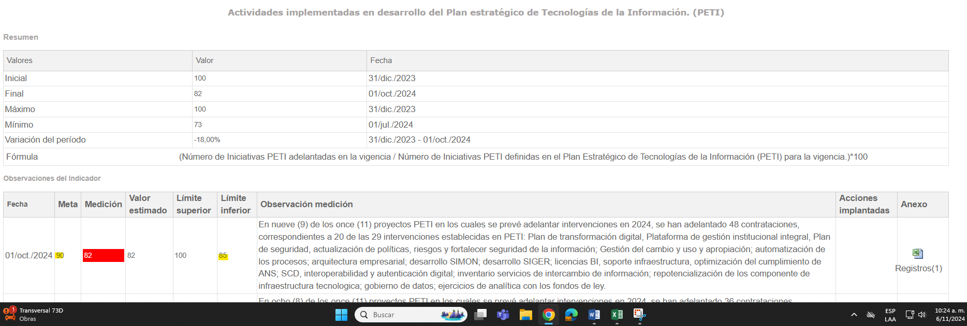
Fuente: ISOLUCION – módulo Medición
Gestión de Sistemas de Información
697 - Actividades implementadas en desarrollo del Plan estratégico de Tecnologías de la Información.

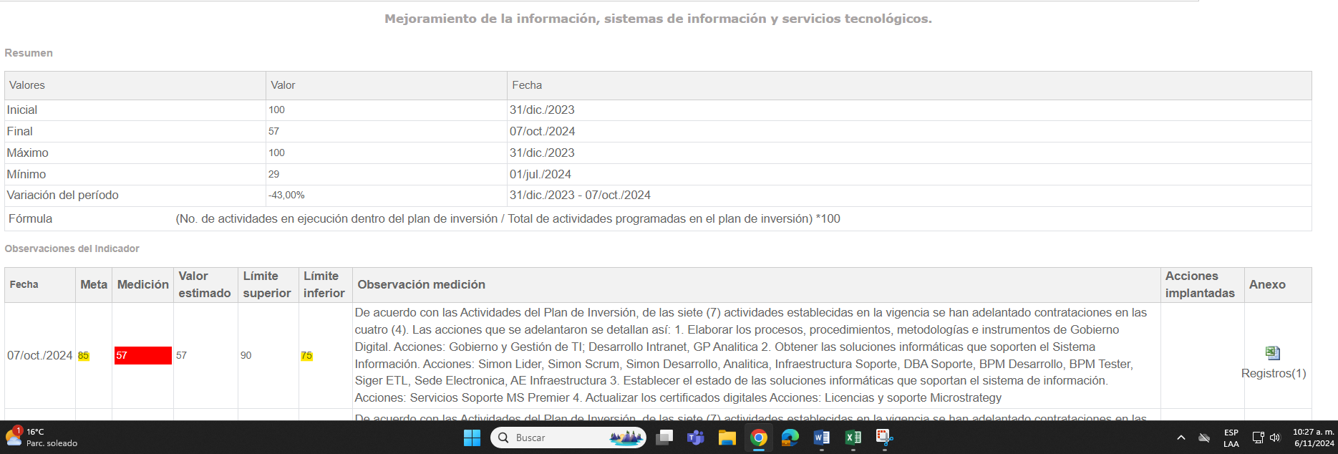
Fuente: ISOLUCION – módulo Medición
Gestión de Sistemas de Información
427 - Mejoramiento de la información, sistemas de información y servicios tecnológicos.

Se observa que la medición de los indicadores se encuentra por debajo de los valores establecidos para la Meta de medición y el Límite Inferior. Por lo anterior, se recomienda al proceso de Gestión de Sistemas de Información dar cumplimiento a la meta de medición de los indicadores arriba descritos y ajustar los valores de medición de cada uno de los indicadores.

INTERACCIÓN CON EL CIUDADANO

A continuación, se adjunta captura de pantalla de la medición del indicador del proceso Interacción con el Ciudadano de frecuencia trimestral.

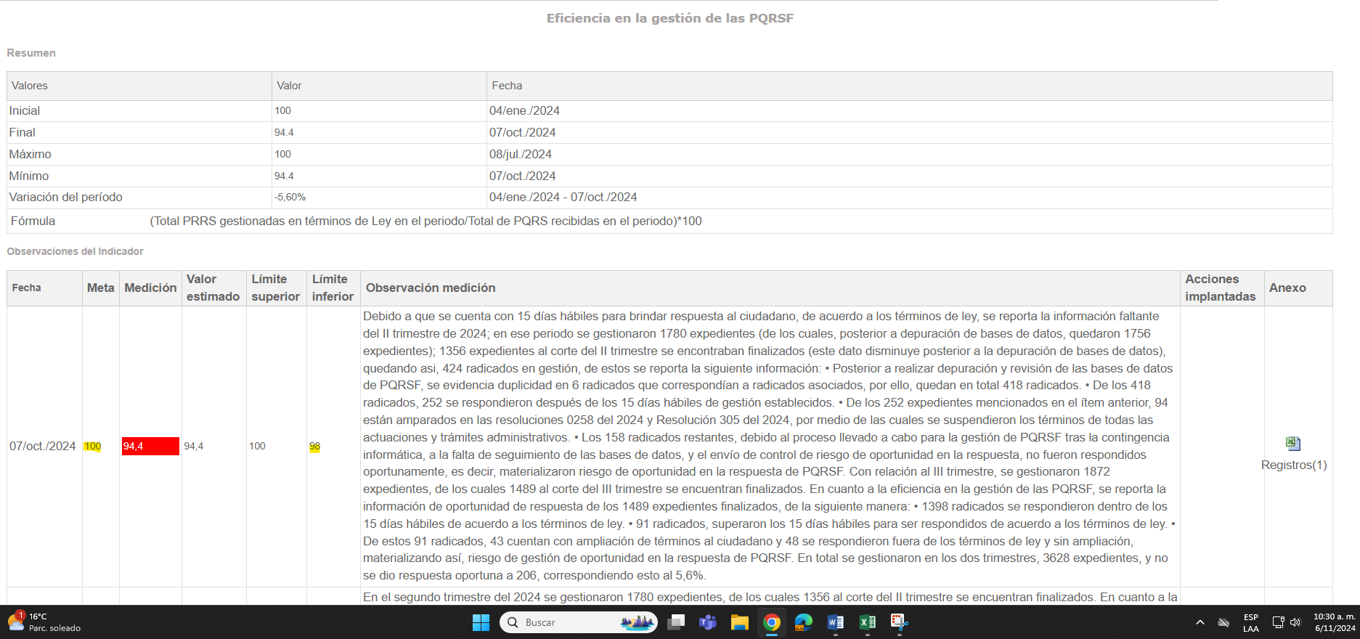
Fuente: ISOLUCION – módulo Medición
Interacción con el Ciudadano 57 – Eficiencia en la gestión de las PQRSF

Se observa que el indicador no cumple con la meta de medición. Por lo anterior, la Oficina de control Interno recomienda al proceso de Interacción con el Ciudadano validar la medición del indicador e instaurar las acciones correctivas a que hubiere lugar con el objeto de dar cumplimiento a la meta de medición del indicador.

- Procesos que se recomienda ajustar la “Ficha Técnica” del indicador

La Oficina de Control Interno observó que varias de las Fichas Técnicas de los indicadores de gestión, al interior de los diferentes procesos de la entidad no se encuentran actualizadas.

Razón por la cual, la Oficina de Control Interno recomienda actualizar la ficha técnica de los indicadores que se relacionan a continuación.

PROCESO | No. | INDICADOR | OBSERVACIONES OCI
Control Financiero y Contable de las CCF | 371 | Oportunidad en el análisis de los estados financieros | El indicador al ser de frecuencia ANUAL no es susceptible de medición.  Sin embargo, se recomienda al proceso verificar la Ficha Técnica del indicador respecto a frecuencia de medición. Teniendo en cuenta que la última medición realizada se realizó de forma semestral a un indicador de frecuencia de medición anual.
Control Legal de las Cajas de Compensación Familiar | 731 | Seguimiento a la gestión de los agentes especiales de vigilancia y de intervención de las Cajas de Compensación Familiar con medidas cautelares, de acuerdo a los términos establecidos en la normatividad vigente. | En la Ficha Técnica del indicador, no se observa la de descripción de la fórmula del indicador. Se recomienda a la SDRAME actualizar la ficha técnica del indicador en el campo Descripción Fórmula.
Gestión Documental | 391 | Efectividad en la entrega de la Documentación a usuarios externos | Se recomienda ajustar la Ficha Técnica del indicador en el campo Dueño
Notificaciones y Certificaciones | 368 | Oportunidad en la realización de notificaciones | Se recomienda ajustar la Ficha Técnica del indicador en el campo Dueño
Procesos Disciplinarios | 349 | Cumplimiento términos | Se recomienda actualizar la Ficha Técnica de los indicadores en los campos de  Dueño y Observaciones Indicador
Procesos Disciplinarios | 347 | Priorización noticia disciplinaria
Fuente: elaboración propia OCI

- Indicadores cuya fórmula o medición se recomienda reformular.

PROCESO | No. | INDICADOR | OBSERVACIONES OCI
Gestión Jurídica | 413 | Gestión de Cobro persuasivo y Coactivo | 1.Se evidencia que el proceso realizó medición del indicador para el tercer (III) trimestre a un indicador de frecuencia semestral.  2. Dada la frecuencia SEMESTRAL de medición del indicador, NO es susceptible de medición y seguimiento, para el tercer (III) trimestre de 2024,  3.Se evidencia que la fórmula del indicador hace referencia a una frecuencia de medición anual  4.Se recomienda al proceso ajustar la fórmula y la frecuencia de medición del indicador.
Fuente: ISOLUCION – módulo Medición

En la ficha técnica del indicador se observa que durante el mes de agosto de 2024 se realizó ajuste de frecuencia de medición. Es decir, de frecuencia ANUAL a SEMESTRAL evidenciándose lo siguiente:

- El proceso realizó medición el 02 de octubre de 2024 a un indicador de frecuencia semestral.
- La fórmula de medición del indicador es de frecuencia anual.
- En la ficha técnica, en el campo “Observaciones Indicador” se lee el siguiente texto: “Frecuencia de TOMA DE DATOS: Anual”
- A pesar de observarse cumplimiento en la medición del indicador, se evidencia que la marcación supera los valores establecidos en la “Meta” y “Límite Superior” del indicador.

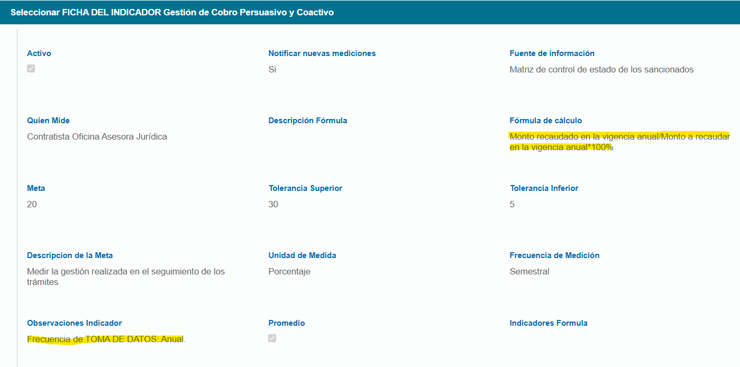
Fuente: módulo medición ISOLUCIÓN

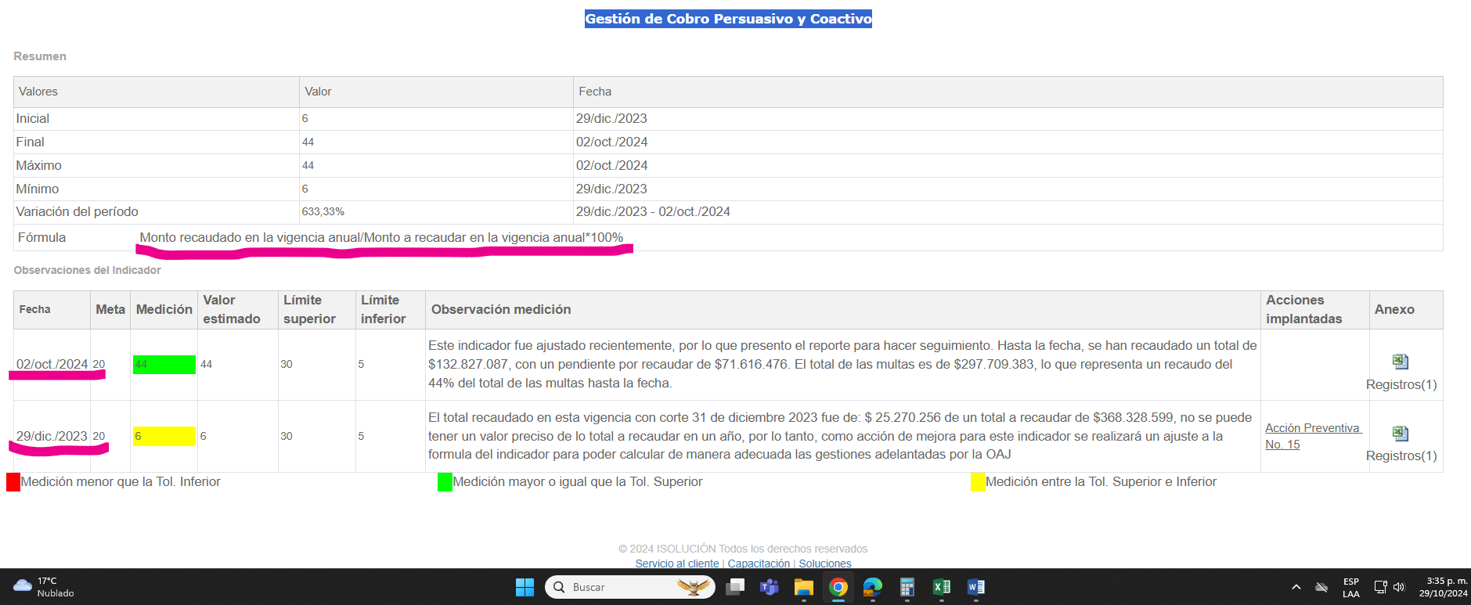
Fuente: módulo Medición ISOLUCIÓN

Por lo anterior, se recomienda al proceso ajustar la fórmula y la frecuencia de medición del indicador.

- Observaciones adicionales respecto a la medición de indicadores.

Es importante señalar que, teniendo en cuenta el seguimiento a los indicadores de gestión para el tercer (III) trimestre de 2024, los indicadores que se relacionan a continuación dieron cumplimiento a la Meta de medición establecida. Sin embargo, la Oficina de Control interno, evidenció lo siguiente:

PROCESO | No. | INDICADOR | OBSERVACIONES OCI
Control Legal de las Cajas de Compensación Familiar | 694 | Actos administrativos emitidos dentro de los términos legales. | Es importante señalar que el indicador cumple con la meta de medición.  Sin embargo, se observa que el indicador se encuentra un (1) punto debajo de la medición del Límite Superior y seis (6) puntos por debajo de la Meta establecida.  Por lo anterior, se recomienda a la SDRAME dar cumplimento a la fórmula de medición dando alcance a la emisión de actos administrativos dentro de los términos legales (en su totalidad).
Gestión Estadística General del Sistema del Subsidio Familiar | 655 | Publicaciones estadísticas realizadas | De acuerdo a lo observado en reportes de trimestres anteriores, se recomienda al proceso hacer uso del campo "Anexo" en cada uno de los reportes realizados al indicador, para anexar las evidencias que correspondan.
 | 437 | Verificación de la Oportunidad y Calidad del dato de la información estadística que reportan las CCF, recepcionada en el aplicativo SIREVAC | La evidencia aportada en el campo “Anexo” de ISOLUCIÓN, no coincide en su totalidad teniendo en cuenta la frecuencia de medición del indicador

CONTROL LEGAL DE CAJAS DE COMPENSACIÓN FAMILIAR

694 - Actos administrativos emitidos por la Superintendencia Delegada para la Responsabilidad Administrativa y las Medidas Especiales - SDRAME, dentro de los términos legales.

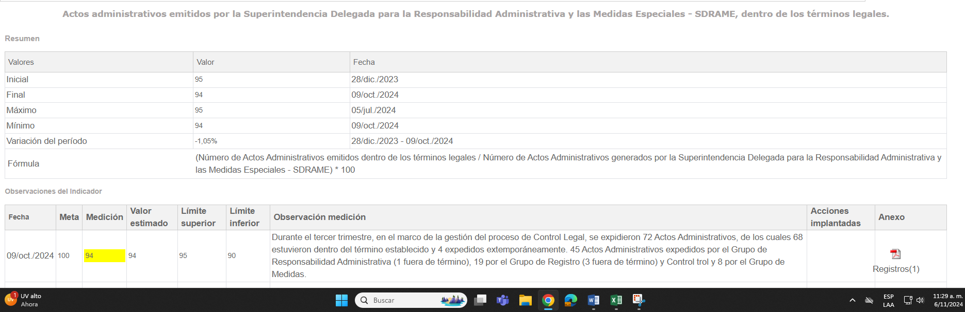
Fuente: módulo Medición ISOLUCIÓN

Se puede evidenciar que, de acuerdo a los parámetros de medición del indicador, se dio cumplimiento a la meta de medición. Sin embargo, en el campo de “Observación medición” se evidencian Actos Administrativos expedidos fuera de término. Adicionalmente, la medición se encuentra por debajo del valor establecido para el Límite Superior del indicador, razón por la cual se recomienda al proceso dar cumplimento a la fórmula de medición dando alcance a la emisión de actos administrativos dentro de los términos legales (en su totalidad).

GESTIÓN ESTADÍSTICA GENERAL DEL SISTEMA DEL SUBSIDIO FAMILIAR

655 - Publicaciones estadísticas realizadas

Se recomienda al proceso hacer uso del campo “Anexo” en el módulo de medición de ISOLUCIÓN, en cada uno de los reportes del indicador, teniendo en cuenta su frecuencia de medición.

Lo anterior, teniendo en cuenta que durante el 2023 las URL se han anexado en el campo “Observación medición” dejando sin uso el campo “Anexo”

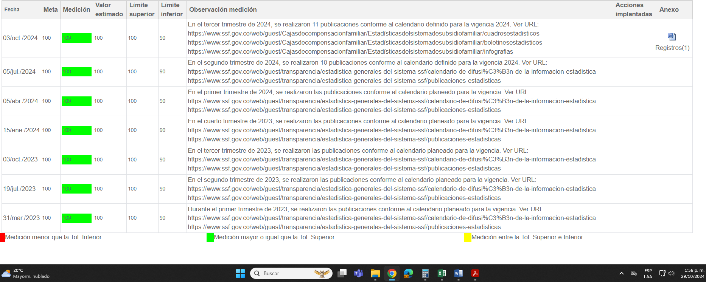
Fuente: módulo Medición ISOLUCIÓN, indicador “Publicaciones estadísticas realizadas”

437 - Verificación de la Oportunidad y Calidad del dato de la información estadística que reportan las CCF, recepcionada en el aplicativo SIREVAC

La evidencia aportada en el campo “Anexo” de ISOLUCIÓN, no coincide en su totalidad teniendo en cuenta la frecuencia de medición del indicador así:

Se evidencia que el archivo PDF aportado por el proceso no coincide con la frecuencia de medición del indicador toda vez que, el indicador es de frecuencia trimestral y la evidencia aportada en archivo PDF hace referencia al primer semestre de 2024.

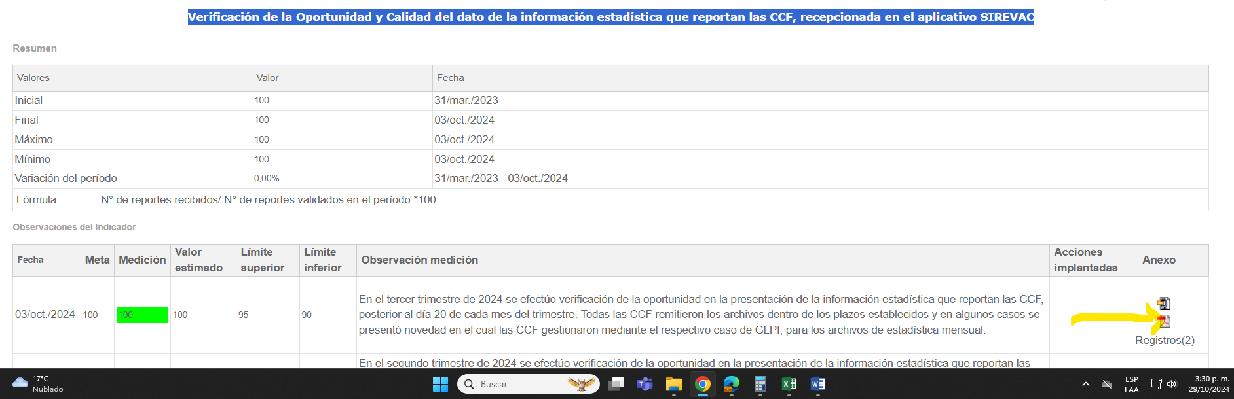
Fuente: módulo Medición ISOLUCIÓN, campo Anexo – Archivo PDF

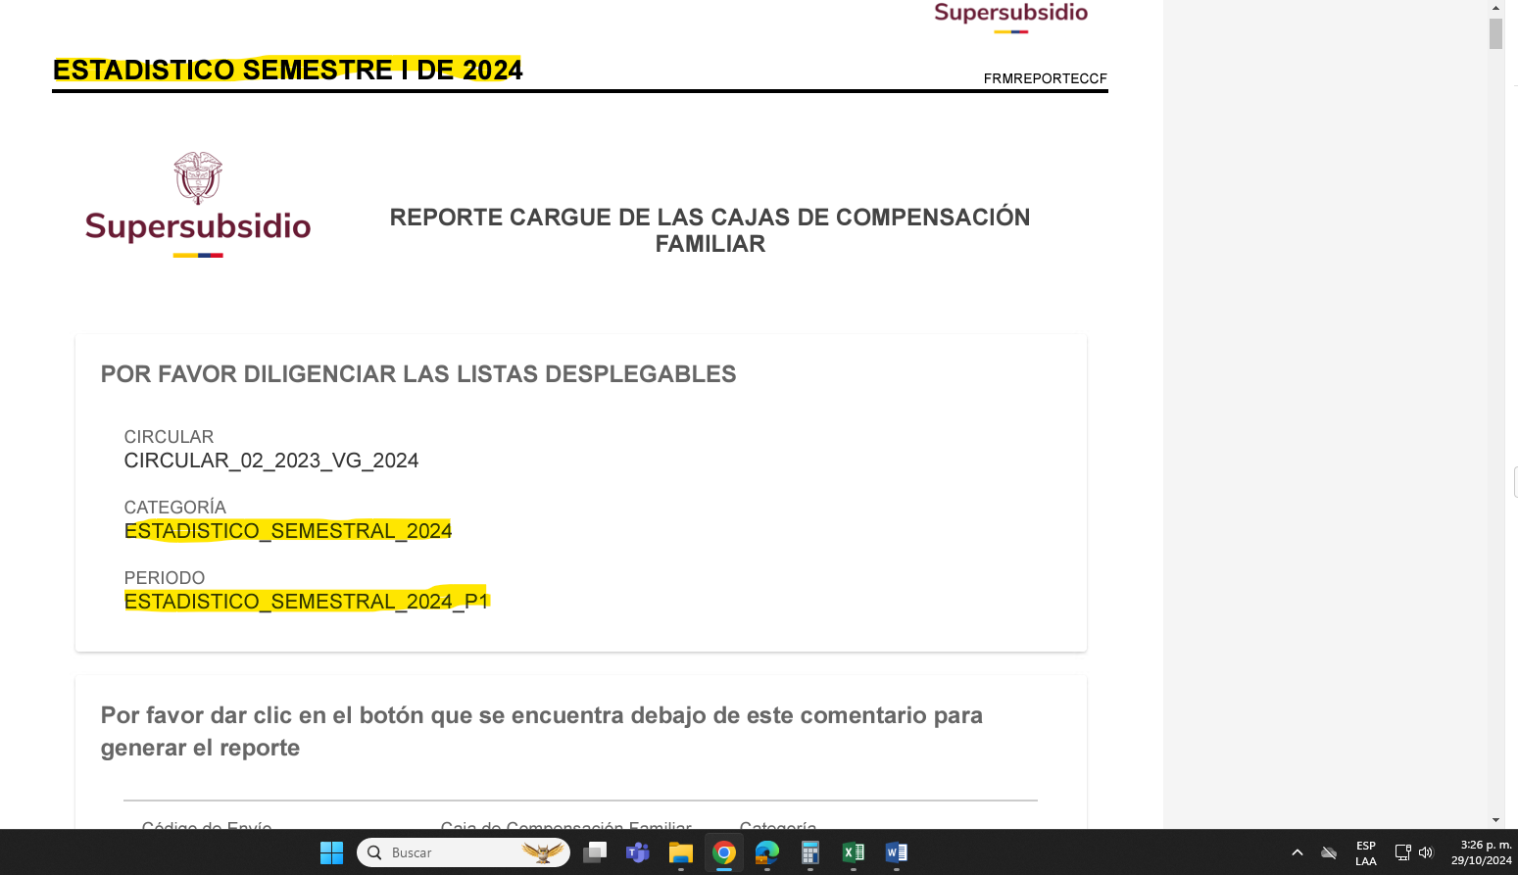
Fuente: módulo Medición ISOLUCIÓN, campo Anexo – Archivo PDF

6. CONCLUSIONES Y/O RECOMENDACIONES

Los indicadores son mecanismos que permiten controlar el comportamiento de factores críticos en la ejecución de los planes y procesos de la entidad, diseñados a partir del direccionamiento estratégico y de la caracterización de los procesos.

- Se evidencia en el seguimiento de los Indicadores de Gestión correspondientes al tercer (III) trimestre del año 2024 que, se obtuvo un cumplimiento del 97% en el consolidado de reportes con cada uno de los indicadores planteados para este periodo en los procesos de la entidad.

- Se recomienda a los procesos de: Gestión de Sistemas de la Información e Interacción con el Ciudadano cumplir con las metas propuestas de los indicadores, donde se evidencia que su medición no alcanzo a ser la esperada, por lo tanto, se debe hacer una socialización de los resultados de los indicadores al interior del área, donde se establezcan acciones preventivas y/o correctivas que fortalezcan la gestión interna en pro del logro de resultados, así como también revisar la recomendación por parte de la Oficina de Control Interno descrita en el presente informe.

- La Oficina de Control Interno insta a los líderes de los procesos atender las recomendaciones relacionadas en este informe, para que se revisen y analicen, con el propósito de determinar los aspectos a mejorar.

- La Oficina de Control Interno recuerda a los líderes de los procesos, la importancia de evaluar los resultados reiterativos con “Medición entre la Tol. Superior e Inferior”, al igual que los resultados con “Medición menor que la Tol. Inferior”, teniendo claro que se deben realizar acciones para la mejora continua.

- Se recomienda a todos los líderes de los procesos continuar anexando los soportes y/o evidencias de cada una de las actividades realizadas en las metas propuestas en cada indicador y de acuerdo a su periodicidad definida y a la fórmula de cálculo que está en cada ficha técnica del aplicativo ISOLUCION, módulo de medición, campo de Anexos tal y como se muestra en la captura de pantalla relacionada a continuación.
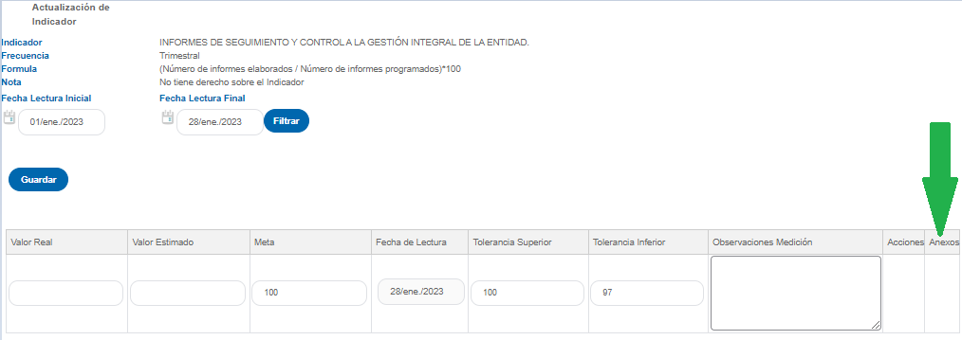
Fuente: aplicativo ISOLUCIÓN

- Se recomienda a todos los líderes de los procesos diligenciar acciones de mejora en el campo de Acciones o Acciones Implantadas ISOLUCION) en el evento en que la medición no cumpla con la meta propuesta para el indicador tal y como se muestra en la captura de pantalla relacionada a continuación.

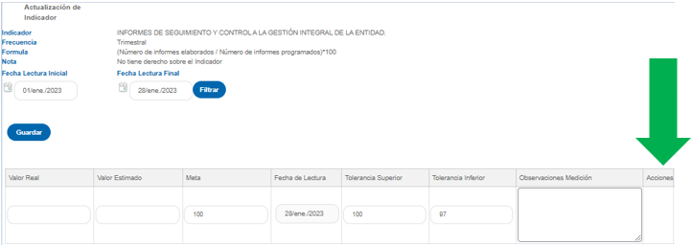
Fuente: aplicativo ISOLUCIÓN

Atentamente,


JOSÉ WILLIAM CASALLAS FANDIÑO
Jefe Oficina de Control Interno

Elaboro: Mónica Gicella Ruiz Soto.
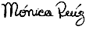
Profesional Universitario Oficina de Control Interno

